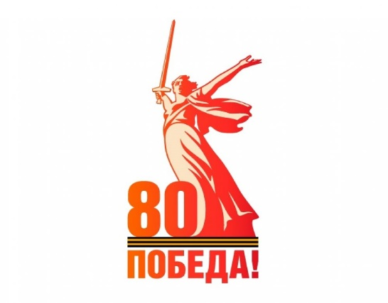***В профсоюзный уголок январь 2025г.***



**Информационный**

**листок №1**

**2025 год — Год защитника Отечества!**

Уважаемые члены Общероссийского Профсоюза образования!

2025-й – Год 80-летия Победы в Великой Отечественной войне 1941-1945 годов. Президент России Владимир Путин на Госсовете по вопросам поддержки семей выступил с предложением объявить 2025-й год Годом защитника Отечества. Выбрать тематику нового года Президент предложил в честь участников спецоперации и в память о подвигах всех наших предков, сражавшихся в разные исторические периоды за Родину во славу наших отцов, дедов, прадедов, сокрушивших нацизм.

Данная тематика года в России была утверждена Указом Президента РФ от 16.01.2025 года №28.

Общероссийский Профсоюз образования поддержал данную государственную тематику в честь участников спецоперации и в память о подвигах предков. Тематика года отражает приоритеты современной России – патриотизм, преемственность поколений и уважение к защитникам Родины во все времена.

Год защитника Отечества 2025 – это символ национального единства и патриотизма. Это выражение глубокой признательности тем, кто защищал и продолжает защищать суверенитет и безопасность нашей страны. Это год, который напоминает нам о важности исторической памяти и о непреходящей ценности мира, который защищают наши защитники Отечества своей мужественностью и самоотверженностью.

Торжества, посвящённые Году Защитника Отечества и 80-летию Великой Победы – это не просто масштабные мероприятия и торжественные события, это проявление глубокого национального самосознания, переосмысление исторического наследия и укрепление связей между поколениями. Мы говорим не только о военных подвигах, но и о мужестве, духе самопожертвования, верности присяге и любви к Родине, которые передаются из поколения в поколение. Уверены, работники образовательных учреждений города Ставрополя примут самое активное участие в организации и проведении памятных мероприятий.